**ΑΣΚΗΣΕΙΣ - ΕΡΩΤΗΣΕΙΣ ΓΙΑ ΤΑ ΑΡΧΕΙΑ ΚΑΙ ΤΟΥΣ ΦΑΚΕΛΟΥΣ**

**ΑΣΚΗΣΗ 1**

* Πόσους φακέλους περιέχει ο φάκελος «μαθηματικά»;
* Πόσους φακέλους περιέχει ο φάκελος «Πληροφορική»;
* Πόσους φακέλους περιέχει ο φάκελος «γλώσσα»;

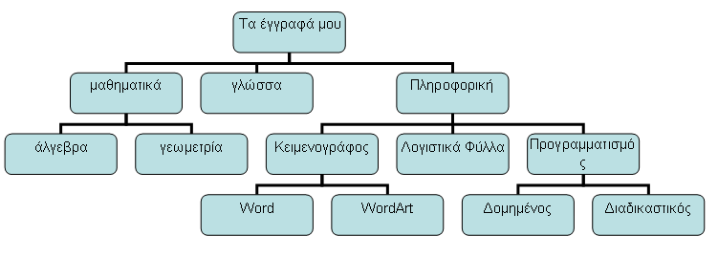

**ΑΣΚΗΣΗ 2**

Στη παρακάτω εικόνα, πόσα είναι τα αρχεία και πόσοι οι φάκελοι;

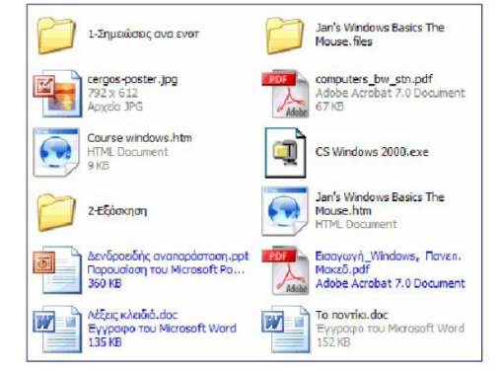

**ΑΣΚΗΣΗ 3 – Δείτε την παρακάτω εικόνα και απαντήστε στις ερωτήσεις**

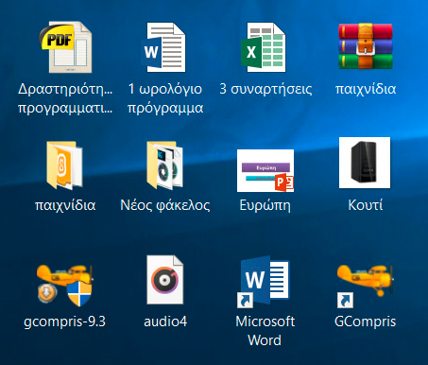

ΕΡΩΤΗΣΗ 3.1 – Πόσα αρχεία ήχου υπάρχουν στην εικόνα;

* 1
* 2

ΕΡΩΤΗΣΗ 3.2 - Υπάρχει αρχείο εικόνας.

* Σωστό
* Λάθος

ΕΡΩΤΗΣΗ 3.3 - Πόσοι φάκελοι υπάρχουν στην εικόνα;

* 0
* 2
* 1

ΕΡΩΤΗΣΗ 3.4 - Το αρχείο "1 ωρολόγιο πρόγραμμα" είναι αρχείο κειμένου.

* Σωστό
* Λάθος

ΕΡΩΤΗΣΗ 3.5 - Το αρχείο "Ευρώπη" είναι αρχείο ...

* παρουσίασης
* υπολογιστικού φύλλου
* κειμένου

ΕΡΩΤΗΣΗ 3.6 - Υπάρχει συμπιεσμένο αρχείο.

* Σωστό
* Λάθος

**ΑΣΚΗΣΗ 4 – Δείτε την παρακάτω εικόνα και απαντήστε στις ερωτήσεις**

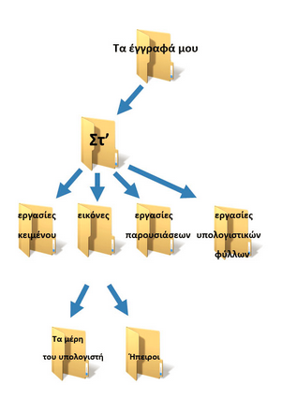

ΕΡΩΤΗΣΗ 4.1 - Πόσους φακέλους περιέχει ο φάκελος "εργασίες κειμένου";

* 0
* 2
* 1

ΕΡΩΤΗΣΗ 4.2 - Πόσους φακέλους περιέχει ο φάκελος "Τα έγγραφά μου";

* 7
* 6
* 8

ΕΡΩΤΗΣΗ 4.3 - Πόσους φακέλους περιέχει ο φάκελος Στ';

* 5
* 6
* 7

**ΑΣΚΗΣΗ 5** - **Αντιστοιχίστε τους παρακάτω *τύπους αρχείων (στήλες αριστερά)* με τις *επεκτάσεις τους (στήλες δεξιά)*.**

|  |  |  |  |
| --- | --- | --- | --- |
| **Αντιστοίχιση Α (1 προς 1)** | | **Αντιστοίχιση Β (1 προς πολλά )** | |
| 1. doc | 1. Αρχείου απλού κειμένου | 1. bmp | 1. Εκτελέσιμο αρχείο |
| 1. xls | 1. Αρχείο μορφής φορητού εγγράφου | 1. jpg | 1. Ιστοσελίδα |
| 1. ppt | 1. Έγγραφο (στο MS Word) | 1. wav | 1. Αρχείο εικόνας |
| 1. txt | 1. Λογιστικό βιβλίο (στο MS Excel) | 1. mp3 | 1. Αρχείο ήχου |
| 1. pdf | 1. Παρουσίαση (στο MS PowerPoint) | 1. mpeg | 1. Αρχείο Βίντεο |
|  |  | 1. avi |  |
|  |  | 1. exe |  |
|  |  | 1. html |  |